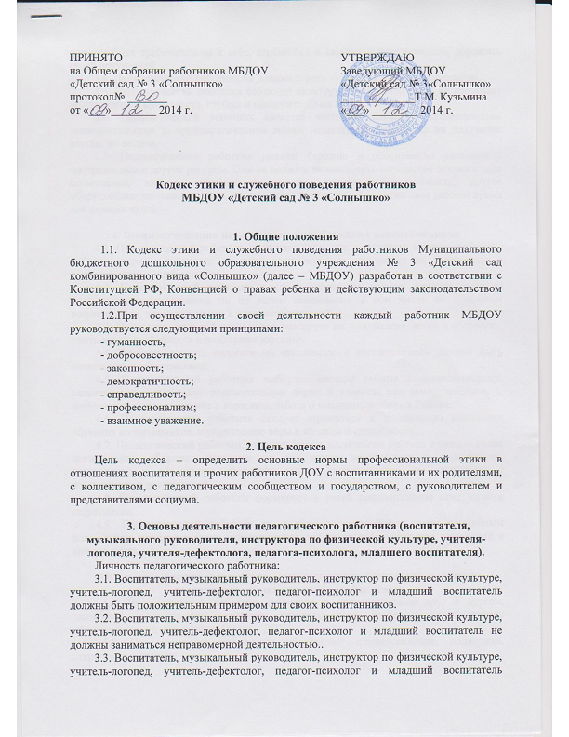
должны быть требовательны к себе, стремиться к самосовершенствованию, дорожить своей репутацией.
3.4. Педагогический работник не должен терять чувства меры и самообладания.
3.5. Педагогический работник соблюдет культуру собственной речи, не допускает использование ругательств, грубых и оскорбительных фраз.
3.6. Педагогический работник является честным человеком, соблюдающим законодательство. С профессиональной этикой педагога не сочетаются ни получение взятки, ни ее дача.
3.7. Педагогический работник должен бережно и обоснованно расходовать материальные и другие ресурсы. Они не должны использовать имущество детского сада (помещения, мебель, телефон, компьютер, копировальную технику, другое оборудование, почтовые услуги, инструменты и материалы), а также свое рабочее время для личных нужд.

4. Взаимоотношения педагогического работника с воспитанниками
4.1. Педагогический работник проявляет уважение к личности каждого ребенка , доброжелательное внимание ко всем воспитанникам, учитывает их возрастные и индивидуальные особенности.
4.2. Педагогический работник в своей работе не должен унижать честь и достоинство воспитанников ни по каким основаниям, в том числе по признакам возраста, пола, национальности и иных особенностей.
4.3. Педагогический работник чутко реагирует на инициативу детей в общении , учитывая их потребность в поддержке взрослых.
4.4. Требовательность педагога по отношению к воспитанникам должна быть позитивной и обоснованной.
4.5. Педагогический работник выбирает методы работы с воспитанниками, развивающие в них такие положительные черты и качества как самостоятельность, любознательность, уважение к взрослым, забота о младших, любовь к Родине.
4.6. Педагогический работник следует стремиться к повышению мотивации обучения воспитанников, к укреплению веры в их силы и способности.
4.7. Педагогический работник отмечает новые достижения ребенка в разных видах деятельности, обращает внимание на его новые возможности и способности, справедливо и объективно оценивает работу воспитанников, не сравнивает с достижениями других детей.
4.8. Педагогический работник формирует у детей положительное отношение к сверстникам.
4.9. Педагогический работник не должен злоупотреблять своим служебным положением, используя своих воспитанников для каких-либо услуг или одолжений в личных целях.

5.Взаимоотношения воспитателя, музыкального руководителя, младшего воспитателя с педагогическим сообществом
5.1. Педагогический работник стремятся к взаимодействию друг с другом, оказывают взаимопомощь, уважают интересы друг друга и администрации образовательного учреждения (далее – ДОУ).
5.2. Педагогических работников объединяют взаимоуважение, поддержка, открытость и доверие.
5.3. Педагогический работник имеет право открыто выражать свое мнение по поводу работы своих коллег, не распространяя сплетни. Любая критика, высказанная в адрес другого работника, должна быть объективной и обоснованной.
5.4. Администрация не может требовать или собирать информацию о личной жизни педагогических работников, не связанной с выполнением им своих трудовых обязанностей.
5.5. Педагогический работник имеет право на поощрение от администрации ДОУ. Личные заслуги педагогических работников не должны оставаться в стороне.
5.6. Педагогический работник имеет право получать от администрации информацию, имеющую значение для работы ДОУ. Администрация не имеет права скрывать информацию, которая может повлиять на работу воспитателя и качество его труда.
5.7. Инициатива приветствуется.
5.8. Важные для педагогического сообщества решения принимаются в учреждении на основе принципов открытости и общего участия.
5.9. Педагогический работник в процессе воспитательно-образовательной деятельности должен активно сотрудничать с другими педагогами, врачами, родителями для развития личности и сохранения психического, психологического и физического здоровья воспитанников.

6.Взаимоотношения воспитателя с родителями воспитанников
6.1. Педагогический работник должен уважительно и доброжелательно общаться с родителями воспитанников.
6.2. Воспитатель консультирует родителей по вопросам воспитания и образования воспитанников.
6.3. Воспитатель организует работу с коллективом родителей (беседы, семинары, собрания) и оказывают индивидуальную педагогическую помощь (консультация, посещение семьи)
6.4. Отношение педагогических работников с родителями воспитанников не должны оказывать влияния на отношение к личности и достижение воспитанников.
6.5. На отношения педагогических работников с воспитанниками не должна влиять поддержка, оказываемая их родителями ДОУ.

7. Взаимоотношения воспитателя, музыкального руководителя, младшего воспитателя с обществом и государством
7.1. Педагогический работник не только воспитывает и обучает детей, оказывает их присмотр и уход, но и является общественным просветителем, хранителем культурных ценностей, порядочным образованным человеком.
7.2. Педагогический работник старается внести свой вклад в развитие гражданского общества.
7.3. Педагогический работник понимает и исполняет свой гражданский долг и социальную роль.

8. Основы деятельности прочих работников ДОУ (обслуживающий персонал: делопроизводитель, повар, подсобный рабочий, кастелянша, машинист по стирке белья, уборщик служебных помещений, дворник, грузчик, плотник, сторож).
8.1. Прочие работники МБДОУ не должны заниматься неправомерной деятельностью. Они дорожат своей репутацией. Они должны быть требовательны к себе.
8.2. Все работники МБДОУ должны выполнять работу добросовестно.
8.3. Все работники соблюдают культуру собственной речи, не допускают использование ругательств, грубых и оскорбительных фраз.
8.4. Все работники МБДОУ являются честными людьми, соблюдающими законодательство РФ.
8.5. Все работники МБДОУ должны бережно и обоснованно расходовать материальные и другие ресурсы. Они не должны использовать имущество детского сада (помещения, мебель, телефон, компьютер, копировальную технику, другое оборудование, почтовые услуги, инструменты и материалы), а также свое рабочее время для личных нужд.
8.6. Все работники МБДОУ должны проявлять уважение к личности каждого ребенка и друг к другу, доброжелательное внимание ко всем воспитанникам и друг к другу.
8.7. Все работники МБДОУ в своей работе не должны унижать честь и достоинство воспитанников ни по каким основаниям, в том числе по признакам возраста, пола, национальности и иных особенностей.
8.8. Все работники МБДОУ не должны злоупотреблять своим служебным положением.
8.9. Все работники МБДОУ стремятся к взаимодействию друг с другом, оказывают взаимопомощь, уважают интересы друг друга и администрации образовательного учреждения.
8.10. Все работники МБДОУ имеют право открыто выражать свое мнение по поводу работы своих коллег, не распространяя сплетни. Любая критика, высказанная в адрес другого работника, должна быть объективной и обоснованной.
8.11. Администрация не может требовать или собирать информацию о личной жизни работника, не связанной с выполнением им своих трудовых обязанностей.
8.12. Все работники МБДОУ имеют право на поощрение от администрации ДОУ. Личные заслуги любого работника не должны оставаться в стороне.
8.13. Все работники МБДОУ имеют право получать от администрации информацию, имеющую значение для работы ДОУ. Администрация не имеет права скрывать информацию, которая может повлиять на работу работника и качество его труда.
8.14. Инициатива приветствуется.
8.15. Важные для рабочего коллектива решения принимаются в учреждении на основе принципов открытости и общего участия.
8.16. Все работники МБДОУ должны уважительно и доброжелательно общаться с родителями воспитанников.
8.17. Отношение работника с родителями воспитанников не должны оказывать влияния на отношение к личности и достижение воспитанников.

9. Заключительные положения
9.1. При приеме работника на работу в МБДОУ руководитель учреждения должен оговорить должностные обязанности, работник должен действовать в пределах своей профессиональной компетенции на основе Кодекса профессиональной этики и служебного поведения работников МБДОУ «Детский сад № 3 «Солнышко» и ознакомить работника с содержанием указанного кодекса.
8.2. Нарушение положений Кодекса профессиональной этики и служебного поведения работников МБДОУ «Детский сад № 3 «Солнышко» рассматривается общим собранием работников МБДОУ.

